相关图纸信息及照片

序号 | 图纸及照片 | 情况描述
1 | 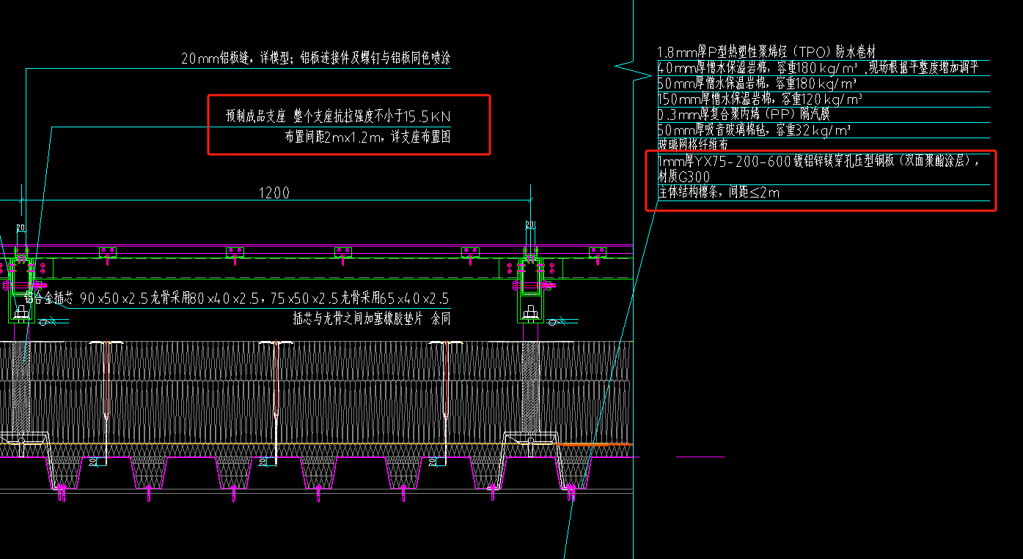 | 图纸施工顺序：  1、1mm厚YX75-200-600镀镁铝锌穿孔压型钢板（双面聚酯图层）材质G300；  2、玻璃网格纤维布；  3、50mm厚吸音玻璃棉毡，容重32kg/m³  4、0.3mm厚复合聚丙烯（PP）隔汽膜；  5、固定几字型弯折钢板（用于支撑支座）；  6、150mm厚憎水保温岩棉，容重120kg/m³；  7、50mm厚憎水保温岩棉，容重180kg/m³；  8、40mm厚憎水保温岩棉，容重180kg/m³；  9、1.8mm厚P型热塑性聚烯烃（TPO）防水卷材  10、预制成品支座（用于固定上部结构）；
1 | 屋面节点详图
2 | 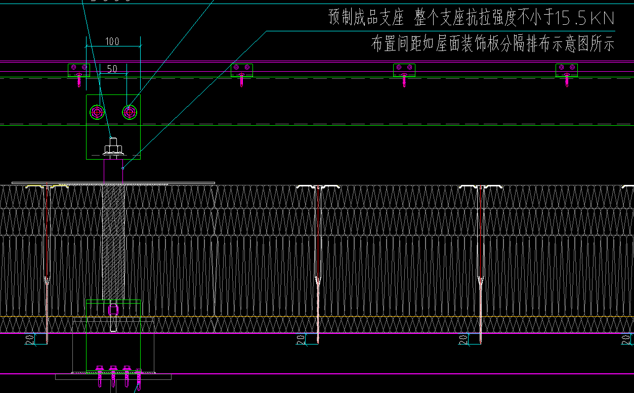 | 1.整体支座产品抗拉强度破坏值不小于15.5KN  2.整体支座产品抗压强度破坏值不小于7.5KN  3.支座的TPO卷材裙边与法兰盘的剥离强度破坏值不小于9KN  4.部位：屋面支座  5.成品支座：螺柱，密封胶条、TPO卷材裙边、法兰盘、冷桥支撑、防震垫圈、不锈钢锚、螺杆等综合考虑  6.其他：满足设计规范、验收规范及现行技术标准要求
2 | 支座节点详图
3 | 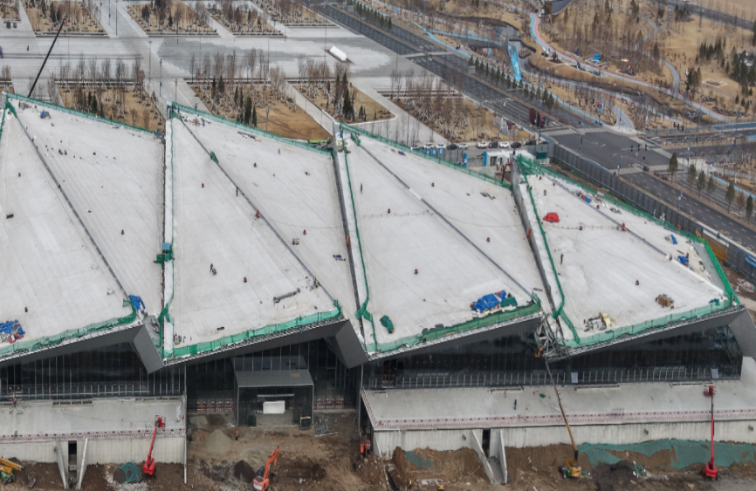 | 现场屋面施工航拍图
3 | 航拍图 | 现场屋面施工航拍图
4 | 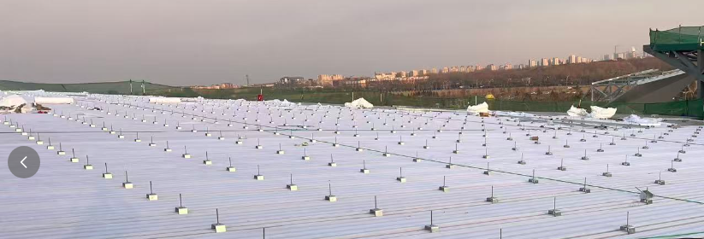 | 固定几字型弯折钢板现场施工照片
4 | 施工照片 | 固定几字型弯折钢板现场施工照片
5 | 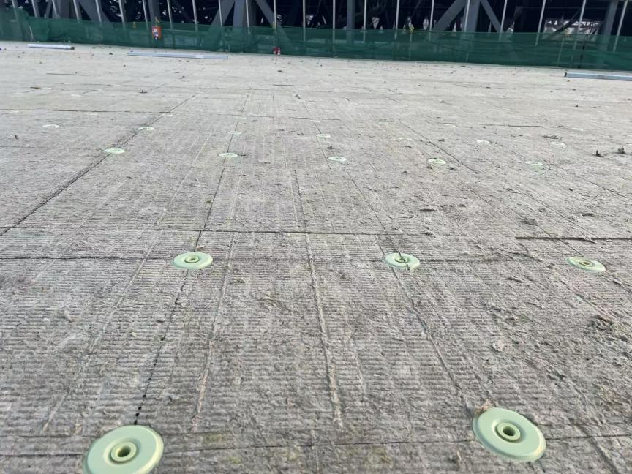 | 保温岩棉现场施工照片（绿色为碳钢自钻螺钉外露垫片，钉体及套筒已钉入岩棉层）
5 | 施工照片
6 | 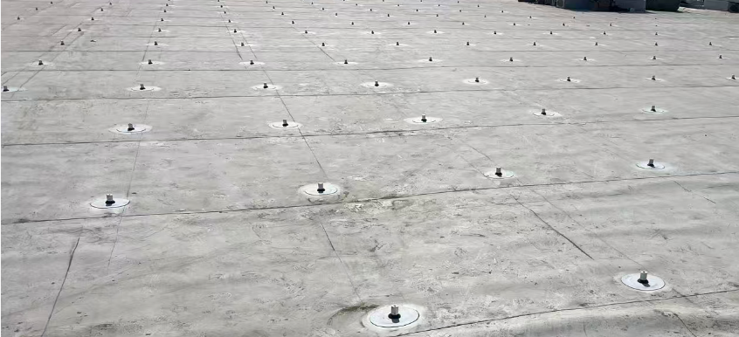 | 预制成品支座现场施工照片（白色为tpo防水材料已施工完成）
6 | 施工照片 | 预制成品支座现场施工照片（白色为tpo防水材料已施工完成）

